
Дата выпуска газеты: сентябрь 2016
Д О Б Р О Г Р А Д

ШКОЛЬНЫЕ
ВЕСТИ №1

1 сентября – День Знаний
День знаний – это праздник книг, цветов, друзей, улыбок, света! Учись прилежно, ученик – главней всего сегодня это!!!
День знаний – это первые звонки и волнения, море цветов и белых бантов, и, конечно, традиционные уроки мира. Это самый долгожданный день для тех, кто впервые переступает школьный порог. Юлий Цезарь однажды сказал: «Знание – это сила». В России День знаний по традиции отмечается 1 сентября. Всемирный День знаний – так история обозначила первое сентября. Всемирный, потому что именно школа как один из главных социальных институтов, объединяющий детей в прошлом и взрослых в будущем, собирает в этот день практически всё население планеты. Традиционно 1 сентября в нашей школе проводится торжественная линейка, посвящённая Дню Знаний. Все ребята, отдохнувшие и загорелые, снова собрались на школьном дворе. Они радовались встрече с одноклассниками, классными руководителями и любимыми учителями.
Шилова Ольга
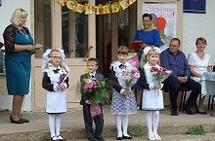
Поздравить с 1 сентября
Спешим сегодня мы тебя.
Уж заждались родная школа
И все твои учителя.
Пусть будет всё как в первый раз:
Улыбка, блеск счастливых глаз.
А впереди – опять учёба
И твой весёлый дружный класс.
Желаю трудностей не знать
И по утрам легко вставать,
Всегда с желанием учиться
И знать предмет любой на “пять”!
Поздравляем с 1 сентября!
С новым стартом, с новым ожиданьем.
В школу ходишь ты, поверь, не зря –
Так прими сегодня пожеланья:
Знания, известно, это – свет,
К ним стремись ты смело и упорно,
И узнаешь вкус больших побед,
И прожить сумеешь плодотворно!
День знаний – день особый, яркий.
Ведь впереди – учебный год.
Возможно, выдастся он жарким,
Но лишь упорных слава ждет!
Желаем мужества, терпенья,
Открытий чудных и побед.
И пусть прекрасные мгновенья
На много лет оставят след!


ГЛАВНАЯНОВОСТЬ:

На линейке 1 сентября СнежаннаНиколаевна поздравила всех ребят с новым учебным годом и представила всей школе нового директора Азевской СОШ Краснопёрову Марину Леодиновну.
Королева Арина

.КРОСС НАЦИЙ.
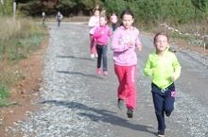
24 СЕНТЯБРЯ весь наш дружный коллектив 44 ученика и 13 учителей вышли на Кросс наций. Все получили большой зарядбодросТИ и оптимизма!
После подведения итогов на линейке победителям были вручены грамоты.

Баранова Евгения

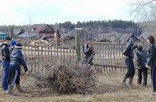
Осенняя Неделя добра
С 12 по 19 сентября в школе прошли мероприятия Недели добра. В рамках Недели проводились классные часы о добре, терпимости, толерантности, ученики помогали пожилым людям, изучали историю своего села, собирали экспонаты для школьного музея.

Новокрещенова Анна

Анекдоты про школу
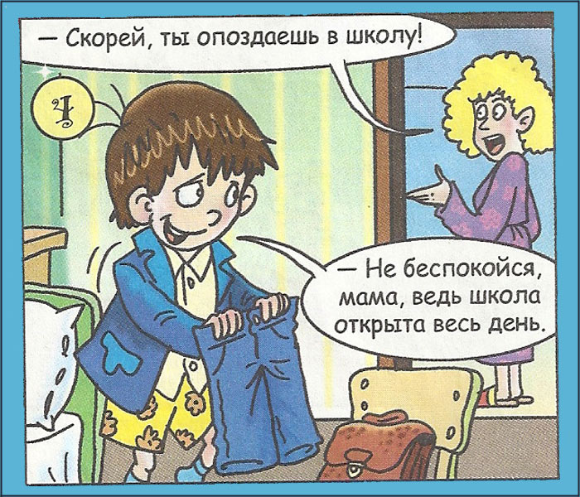
Учительница говорит на уроке:
- Дети, а вы знаете, что в холоде все предметы сжимаются, а в тепле, наоборот, увеличиваются в размере? Кто может привести пример из жизни?
Маша тянет руку:
- Летние каникулы длятся дольше зимних!


***************************
Учитель:
- Ребята, скажите, какого числа слово брюки: единственного или множественного?
Ученик:
- Сверху - единственного, а снизу - множественного.
*****
После экзамена:
- Сдал?
- Кажется, сдал.
- А что спрашивали?
- Да я не понял. На английском же спрашивали...
****
Самое страшное задание в школе:
«Убираем учебники! Берем
двойные листочки!»

Школьные вести  Газета Азёвской СОШ  Главный редактор:  Новокрещенова Анна М. | Адрес: 422218, РТ, село Азёво, улица Советская, 81  Электронный адрес: azewo@mail.ru  Телефон: (85551) 3 – 77 - 22

